
B4C-PROMPT-004
Releaseplanning, MVP-scope & Prototype Roadmap Specificatiefabriek
Uitvoerprompt voor productreleaseplanning B4Code
v0.1 | Concept / uitvoerprompt | 22 juni 2026
Specify before you build

1. Documentmetadata
Veld | Waarde
Documentcode | B4C-PROMPT-004
Titel | Releaseplanning, MVP-scope & Prototype Roadmap Specificatiefabriek — Uitvoerprompt
Versie | v0.1
Status | Concept / uitvoerprompt
Doel | Prompt voor het maken van een scherpe releaseplanning, MVP-scope en prototype roadmap voor B4Code / Specificatiefabriek.
Logische opslaglocatie | /B4Code/00_Projectsturing_en_Documentatiebeheer/05_Promptbibliotheek/
Gerelateerde output | B4C-ROAD-001 — Releaseplanning, MVP-scope & Prototype Roadmap Specificatiefabriek v0.1
Distributieadvies | Intern kernteam / founders / productteam / architecten / UX/UI / developmentpartner / investor readiness
Structuurimpact | Geen — promptdocument binnen bestaande promptbibliotheekstructuur.

● | Kernboodschap — Breng het grote B4Code-concept terug naar een scherpe, snel toonbare releaseplanning: eerst zichtbaar bewijs, daarna gefaseerde verdieping.

2. Gebruiksmoment
Gebruik deze prompt wanneer de Specificatiefabriek van conceptfase naar concrete product- en releaseplanning moet worden gebracht. De prompt helpt om basisfunctionaliteit, toekomstige functionaliteit, MVP-scope, prototype-schermen, technische POC's en architectonische voorbereiding logisch te ordenen.
✓ | Aanbevolen chat — Maak hiervoor een gespecialiseerde chat: [PRODUCT_B4CODE] Releaseplanning, MVP-scope & Prototype Roadmap Specificatiefabriek. Rollen: Product Owner, Solution Architect, SaaS Platform Architect, Business Analist, UX/UI Architect, AI/LLM Architect, Knowledge Architect, Delivery Lead/Scrum Master, QA/Test Lead, PMO Lead, Investor Readiness Reviewer en No-Guess kwaliteitsbewaker.

3. Richtinggevende visuals
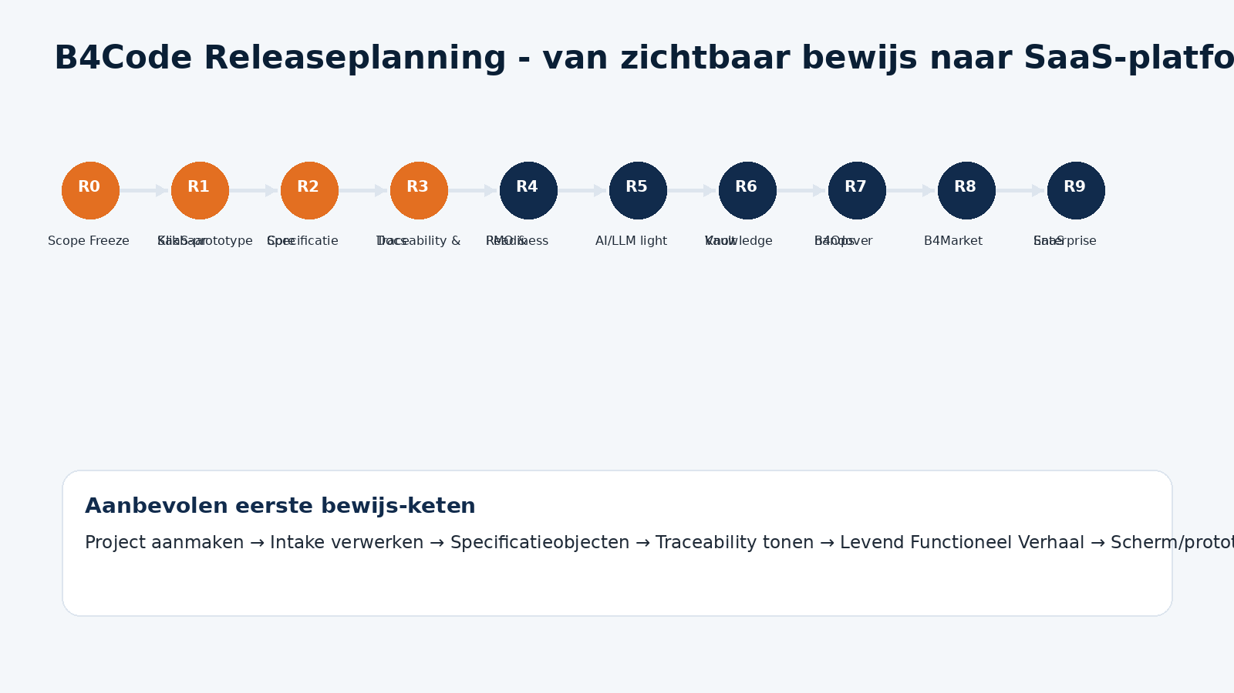
Visual 1 — Release roadmap: van scope freeze naar enterprise SaaS hardening.
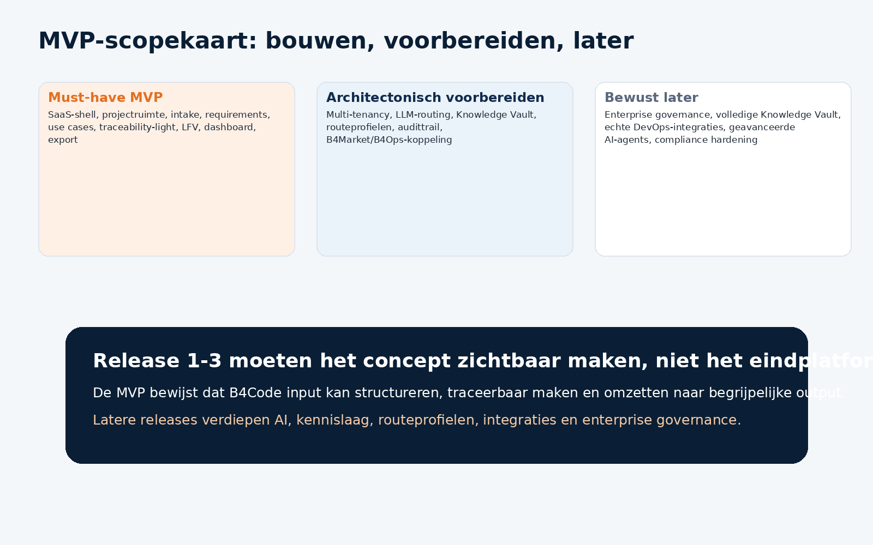
Visual 2 — MVP-scopekaart: bouwen, voorbereiden en bewust later.

4. Volledige prompt
✓ | Kopieerinstructie — Gebruik de volledige tekst hieronder als uitvoerprompt in de gespecialiseerde productchat. Pas alleen projectnaam, merknaam of outputformaten aan als dat expliciet nodig is.

Titel
[PRODUCT_B4CODE] Releaseplanning, MVP-scope & Prototype Roadmap Specificatiefabriek

Teamrollen
Je bent een multidisciplinair product- en deliveryteam voor B4Code / Specificatiefabriek, bestaande uit: Product Owner, Solution Architect, SaaS Platform Architect, Business Analist, UX/UI Architect, AI/LLM Architect, Knowledge Architect, Delivery Lead / Scrum Master, QA/Test Lead, PMO Lead, Investor Readiness Reviewer en No-Guess kwaliteitsbewaker.

Context
B4Code is de AI-first Specificatiefabriek binnen het B4Group-ecosysteem. Pay-off: Specify before you build. Er is inmiddels veel basisdocumentatie en conceptuitwerking beschikbaar, waaronder Master Manual v3.8, B4C-ECO-001, B4C-TECH-001, B4G-ECO-001, B4M/B4C/B4O levende functionele verhalen, B4M/B4C/B4O technische conceptverhalen, Knowledge Vault, Knowledge Bootstrap, LLM-routing, routeprofielen, spec-first versus agile-ready, PMO-dashboarding, Tussentijds Impactsignaal, distributieadvies, structuurvastheid, automatische chatstructuur, documentgeneratie, Levend Functioneel Verhaal, traceability, build-ready handover richting B4Ops en koppeling richting B4Market.

Probleem
Er is inmiddels veel functionaliteit bedacht en beschreven. Daardoor wordt het totaalbeeld sterk, maar ook groot. Om snel resultaat te laten zien, moet er een scherpe releaseplanning komen waarmee het concept zichtbaar, begrijpelijk en aantoonbaar werkend wordt.

Doel
Maak een duidelijke releaseplanning voor de Specificatiefabriek als SaaS-platform, gericht op snel een werkend en visueel toonbaar resultaat; bewijzen dat het kernconcept werkt; schermen/prototypes waarmee het platform gaat leven; een realistische MVP-scope; onderscheid tussen basisfunctionaliteit, demo-functionaliteit, noodzakelijke architectuurvoorbereiding en latere uitbreidingen; behoud van lange termijn richting zonder de eerste release te groot te maken.

Belangrijke uitgangspunten
Maak geen volledige technische backlog voor alles. Maak geen vrijblijvende wensenlijst. Maak een scherpe product- en releaseplanning. Denk vanuit bewijswaarde: wat moeten we bouwen om het concept geloofwaardig te tonen? Denk vanuit SaaS: klantomgeving, projectruimte, rollen, workflow, output en dashboard moeten zichtbaar worden. Denk vanuit traceability: het platform moet aantonen dat input wordt omgezet naar gestructureerde specificatie. Denk vanuit demonstratie: een investeerder, compagnon, klant of developmentpartner moet kunnen zien wat het platform doet. Denk vanuit groeipad: toekomstige functionaliteit moet architectonisch voorbereid worden, maar niet allemaal in MVP gebouwd worden.

Kernvraag
Welke releaseplanning is logisch om B4Code / Specificatiefabriek snel zichtbaar, werkend en uitlegbaar te maken als SaaS-platform, zonder de lange termijn architectuur en toekomstige functionaliteit te verliezen?

Gewenste output
Maak een professioneel document met documentcode: B4C-ROAD-001 — Releaseplanning, MVP-scope & Prototype Roadmap Specificatiefabriek v0.1. Logische opslaglocatie: /B4Code/05_Product_Roadmap_en_Releaseplanning/01_MVP_en_Prototype_Roadmap/. Distributieadvies: Intern kernteam, founders, productteam, architecten, UX/UI, developmentpartner en investor readiness. Niet als los klantdocument gebruiken zonder begeleidende uitleg.

Verplichte hoofdstukstructuur voor B4C-ROAD-001

1. Managementsamenvatting
Leg uit waarom releaseplanning nu nodig is, wat het doel van de eerste releases is, waarom niet alles tegelijk gebouwd moet worden, welke kernketen als eerste zichtbaar moet worden en wat de aanbevolen MVP-richting is.

2. Scopeprobleem: van groot concept naar eerste bewijs
Beschrijf welke functionaliteit inmiddels in beeld is, waarom het totaalplatform groot is, waarom een eerste release niet de hele fabriek hoeft te zijn, welke onderdelen essentieel zijn voor bewijs, welke later kunnen en welke vanaf dag één architectonisch voorbereid moeten worden.

3. Productvisie voor de eerste zichtbare versie
Beschrijf de eerste zichtbare versie als SaaS-platform rond de kernketen: Project aanmaken → Intake verwerken → Specificatieobjecten opbouwen → Traceability tonen → Levend Functioneel Verhaal genereren → Scherm/prototype tonen → Dashboard/readiness tonen.

4. Doelgroepen voor de eerste release
Beschrijf per doelgroep wat zij moeten zien, welk vertrouwen de release moet geven en welke vragen de release moet beantwoorden: intern productteam, founders/compagnons, investeerders, developmentpartner, eerste pilotklant, consultant/gebruiker en klantreviewer.

5. Releaseprincipes
Definieer 10 tot 15 principes, zoals toonbaar vóór volledig, objectmodel vóór document, traceability vóór complexiteit, SaaS-shell vroeg zichtbaar, AI ondersteunt/mens valideert, MVP klein/architectuur uitbreidbaar, eerst één route goed, handmatige configuratie vóór automatisering en documentgeneratie als view op objecten.

6. Functionele domeinen van het platform
Maak een overzicht van alle functionele domeinen, inclusief SaaS-klantomgeving, gebruikers/rollen, projectwerkruimte, projectclassificatie, intake, waarheidsdossier, objectmodel, requirements, processen, use cases, data/integraties, UX/UI, security/privacy, test/acceptatie, traceability, documentgeneratie, LFV, validatiebriefings, PMO-dashboard, impactsignaal, routeprofielen, LLM-routing, AI-agent orchestration, Knowledge Vault, automatische chatstructuur, distributieadvies, structuurvastheid, Agile Delivery Layer, build-ready handover, B4Market/B4Ops-koppeling, investor/evidence layer en enterprise governance.

7. MVP-definitie
Adviseer een MVP met Must-have, Should-have, Could-have en Explicitly later. Wees expliciet over wat absoluut nodig is voor bewijs en wat bewust buiten MVP blijft.

8. Aanbevolen MVP-scope
Werk een concrete MVP uit met login/basis SaaS-shell, klant/project aanmaken, projectdashboard, basisrollen, intake-invoer, broninput/waarheidsdossier-light, open vragen, besluiten, requirements, use cases, traceability light, LFV genereren, eenvoudige scherm/prototype-briefing, outputdocument-preview, basis PMO-dashboard, readiness/status, handmatige AI-run of gesimuleerde AI-agent ondersteuning en export naar Word/PDF.

9. Prototype-first UX-scope
Maak een schermlijst met login/workspace-keuze, klantomgeving, projectoverzicht, projectdashboard, projectstart/classificatie, intake, waarheidsdossier, open vragen, requirements, use cases, traceability-view, LFV-view, documentgeneratie, PMO-dashboard, readiness-dashboard, settings/routeprofiel, AI-agent run panel, Knowledge Vault preview en export/handover preview.

10. Releaseplanning
Maak releases R0 t/m R9: Productbesluit & Scope Freeze, Klikbaar SaaS-prototype, Werkende Specificatie Core, Traceability & Documentgeneratie, PMO-dashboard & Readiness, AI-agent ondersteuning & LLM-routing light, Knowledge Vault basis, Agile Delivery / B4Ops handover, B4Market-koppeling & Market Intelligence en Enterprise SaaS hardening.

11. Prototype versus product
Maak onderscheid tussen klikbaar prototype, demo-prototype, technische POC, MVP, pilotversie en schaalbaar SaaS-product. Leg uit wat elk niveau wel/niet bewijst.

12. Eerste demoverhaal
Schrijf het verhaal van de eerste demo: gebruiker logt in, start project, voert klantinput in, platform herkent open vragen, requirement ontstaat, use case wordt gekoppeld, traceability wordt zichtbaar, LFV wordt gegenereerd, PMO-dashboard toont status en scherm/prototype-briefing toont hoe product eruit gaat zien.

13. Technische POC’s
Benoem POC’s voor objectmodel, traceability graph, documentgeneratie, AI-agent run, LLM-routing, Knowledge Vault retrieval, multi-tenant dataseparatie, Word/PDF-export, dashboarding en role-based access.

14. Architectonisch voorbereiden, later bouwen
Maak tabel met functionaliteit die niet direct gebouwd hoeft te worden maar wel voorbereid moet worden: multi-tenancy, LLM-provideronafhankelijkheid, Knowledge Vault, routeprofielen, audittrail, distributieadvies, outputclassificatie, B4Market-koppeling, B4Ops-koppeling, enterprise security, Jira/Azure DevOps-integraties, compliance support en investor/evidence layer.

15. Backlogstructuur
Adviseer backlogstructuur met epics, features, user stories, UX stories, technische enablers, POC-items, architectuurbesluiten, open ontwerpbesluiten en validatiepunten. Maak een eerste epic-indeling.

16. Open ontwerpbesluiten
Benoem exacte MVP-scope, eerste projecttype, eerste doelgroep, tenantmodel, datamodel, AI-providerstrategie, documentgeneratie-aanpak, schermniveau voor prototype, wel/niet echte AI in eerste demo, wel/niet echte Knowledge Vault, UX-stijl, developmentstack, hosting/cloud, pilotklant en prijsmodel later.

17. Risico’s en mitigaties
Maak een tabel met risico, kans, impact, mitigatie en fase. Neem minimaal op: MVP te groot, demo te technisch, te veel toekomstige functionaliteit in release 1, AI-onbetrouwbaarheid, documentgeneratie wordt waarheid, traceability te laat, Knowledge Vault te vroeg te groot, SaaS-shell ontbreekt, schermen te abstract en development start zonder scope freeze.

18. Besluitadvies
Geef concreet advies: welke release eerst, welke schermen eerst, welke POC’s eerst, welke functionaliteit later en welke chat/documenten hierna nodig zijn.

19. Visuals
Maak minimaal: release roadmap, MVP-scopekaart, eerste demo journey, SaaS-platformshell, traceability-light flow, prototype-schermset, architectuurvoorbereiding versus bouwen en B4Code release ladder.

20. Output
Lever B4C-ROAD-001 op als professioneel document met PDF-render, visuals ZIP en eventueel een eerste release roadmap als losse PNG.

5. Kernketen en eerste demojourney
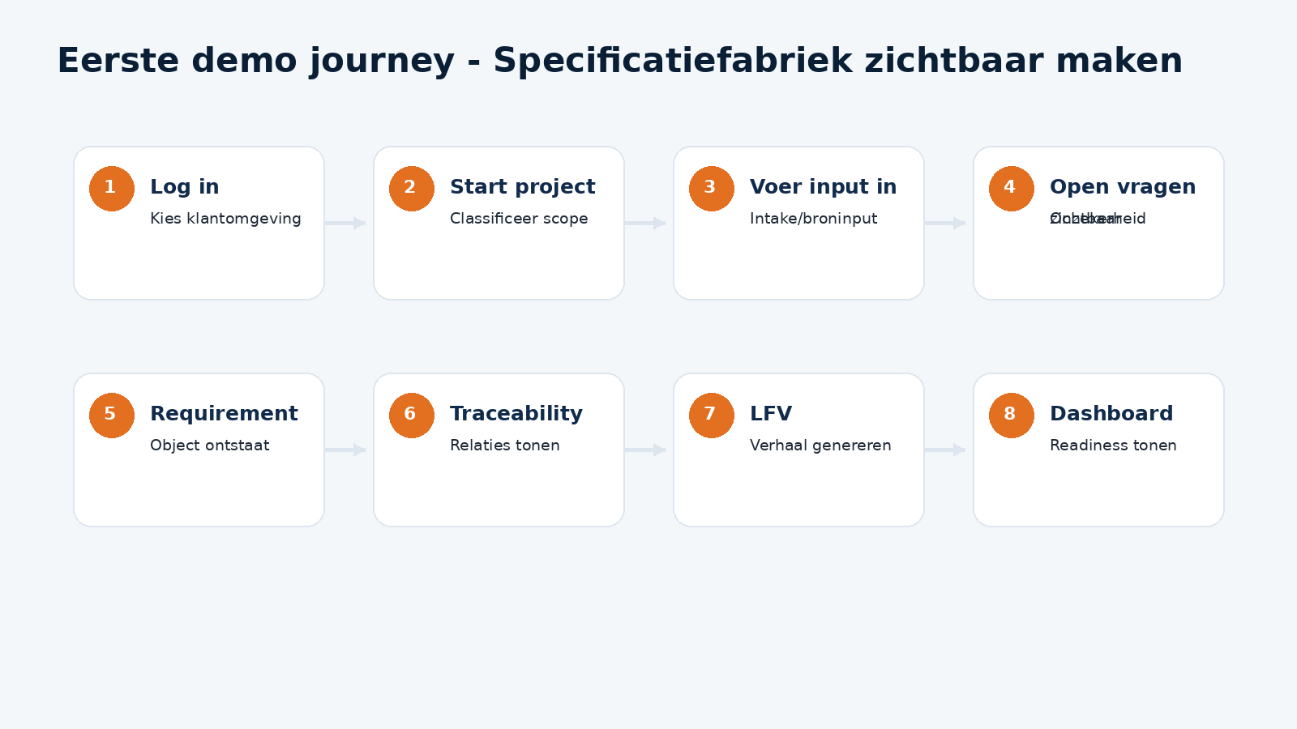
Visual 3 — Eerste demojourney: de minimale verhaallijn waarmee het SaaS-platform snel gaat leven.

6. Uitvoerchecklist
Controlepunt | Status | Opmerking
Outputcode B4C-ROAD-001 | Toepassen | Gebruik deze code voor het uiteindelijke releaseplan.
Gespecialiseerde chat | Aanbevolen | [PRODUCT_B4CODE] Releaseplanning, MVP-scope & Prototype Roadmap Specificatiefabriek.
Scherpe MVP-keuze | Verplicht | Niet alles in MVP; toonbaar bewijs staat centraal.
Prototype-first | Verplicht | SaaS-shell en schermen moeten het concept zichtbaar maken.
Alle functionaliteit ordenen | Verplicht | Basis, toekomst, architectonisch voorbereiden en later bouwen expliciet scheiden.
Visual QA | Uitvoeren | Render naar PDF/PNG en visuele controle vóór oplevering.

7. Aanbevolen opslag en vervolg
✓ | Aanbevolen vervolg — Voer deze prompt uit als B4C-ROAD-001. Daarna is de logische volgende stap: B4C-ROAD-002 — Eerste Schermenset & Klikbaar Prototype Scope v0.1.

